**1.1 Концептуална архитектура**  
  
Слободно може да кажеме дека најважен фактор при создавање на апликација е концептуалната архитектура. Како доказ за тоа ќе спомнеме дека таа ги претставува и се фокусира на одговорностите на ниво на домен. Земајќи ја предвид компонентата за збир на поврзани одговорности на ниво на домен, и знаејќи дека одговорностите произлегуваат од функциските барања, може да заклучиме дека прво се анализираат подетално функциските барања а од тука следат и нефункциските барања. Следејќи ги овие барања се прави дизајн на модел кој ќе одговара на веќе поставените барања.

Функциски барања:

1. Системот треба да **обележува локација** на мапа.  
   1.1. **улицата**
2. Системот треба даима алатка за **навигација** до избраната аптека.
3. Системот треба да овозможува **пребарување** по градови.
4. Системот треба да **прикажува** листа од аптеки што се наоѓаат во градот .
5. Системот треба да **прикажувателефонскиброј** за да се контактира избраната аптека.
6. Системот треба да **прикажуваработновреме** на избраната аптека.
7. Системот нуди можност корисникот да **зачувува** аптеки.
8. Системот нуди можност корисникот да си ја **зачува** неговата **локација**.
9. Системот треба да има опција за **приказ** на **рејтингот** на аптеката.

|  |  |  |  |  |
| --- | --- | --- | --- | --- |
| **Податоци** | **Функции** | **Stakeholder** | **Систем** | **Абстрактен концепт** |
| Улица | Обележува | Корисникот | Надворешен | локација |
| Пат | Прикажува |  |  | навигација |
| Град | Пребарување |  |  |  |
| Телефонски број | Зачувува |  |  |  |
| Работно време |  |  |  |  |
| рејтинг |  |  |  |  |

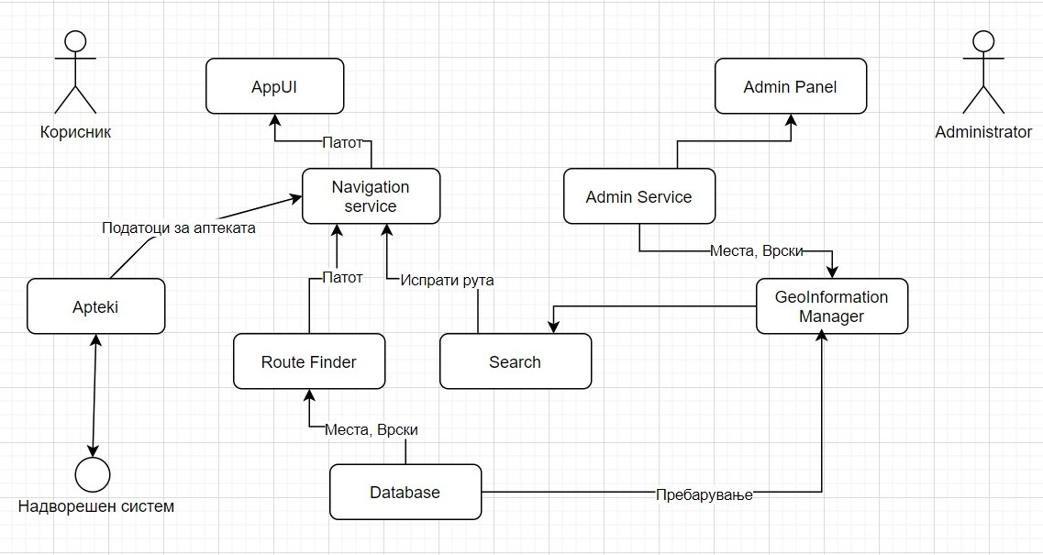

* AppUi  
  - прикашување на патеката  
  - избирање места
* AdminPanel  
  - листа од аптеки
* AdminService  
  - додавање нова аптека
* RouteFinder  
  - го пронаоѓа патот до аптеката
* GeoInformation Manager  
  - Ги листа аптеките низ градовите
* Navigation Service  
  - се земаат податоци потребни за избраната аптека, како на пример телефонски број,работно време.
* Search  
  - пребарува по градови
* Apteka  
  - прикажува телефонски број  
  - прикажува работно време  
  - прикажува рејтинг

Нефункциски барања:

1. Системот треба да е **достапен** цело време за **корисниците**.
2. Системот треба да нуди **заштита** на **личнитеподатоци**.
3. Системот треба да **поддржува** повеќе **корисници** истовремено.
4. Системот треба да работи само доколку **корисникот** е **поврзан** на Интернет.
5. Системот треба во најбрзо време да ги **прикаже** информациите.
6. Системот треба да е лесен и едноставен за **употреба**.
7. Системот треба да има **добардизајн**.

|  |  |  |  |  |
| --- | --- | --- | --- | --- |
| Податоци | Функции | Stakeholders | Систем | Абстрактен концепт |
| Лични податоци | Достапен | Корисници | Надворешен систем | Употреба |
|  | Заштита |  |  | Добар дизајн |
|  | Поддржува |  |  |  |
|  | Прикаже |  |  |  |